Муниципальное автономное дошкольное образовательное учреждение
Центр развития ребенка - детский сад №17

Консультация для родителей по развитию социально-коммуникативных навыков у детей среднего дошкольного возраста

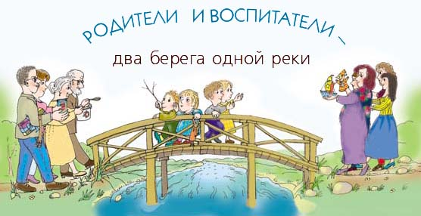
Составил: Воспитатель средней группы
Шешко Оксана Александровна

Советы родителям, заинтересованным в формировании адекватной самооценки.

Как правильно корить своего ребенка (памятка для заботливых родителей)

Существует несколько правил "хорошего тона родителей", без которых не обойтись любящим мамам и папам.

1. Никогда не унижайте личность. Негативные оценки взрослых, своего рода ярлыки - "неряха", "копуша", "плакса" и другие оценки, пусть даже сказанные в родительском гневе или запальчивости, нарушают самоуважение ребенка, создают благодатную почву для возникновения личностных комплексов.

2. Старайтесь наказывать только за конкретный поступок. Нужно понятно объяснить, в чем провинность. Удостоверьтесь, что ребенок отчетливо понимает за что наказан и что вызвало ваше недовольство. И если разбита тарелка, сильно запачкана одежда, произнесена грубость, наказывайте именно за этот поступок, а не за то, что вообще ребенок дерзит и всегда спорит.

3. Дайте маленькому человеку понять, ощутить, что несмотря ни на какие шалости вы всегда искренне любите его, а теперь сильно огорчены. Ребенок при любых обстоятельствах должен твердо осознавать - он всегда любим, а это дает жизненно нужное ему чувство защищенности.

4. Спокойно объясните, что и как можно сделать, чтобы сгладить последствия поступка и вместе принимайтесь за дело.

Маленький Ванечка забыл попроситься на горшок и на полу образовалась лужица. Мама ласковым голосом: "Ай-ай, нехорошо. Неси скорее тряпку, будем вытирать. " И вот уже малыш топает ножкой по тряпке - вытирает.

5. Высказывая недовольство, воспользуйтесь известной истиной - начните с доброго слова, с похвалы. Упоминайте недостатки как временное явление, проявите терпение и веру.

Девочка учится одеваться сама и вот снова туфелька одета не на ту ножку, а футболка вывернута наизнанку. Хотя наряжалась очень долго. Вместо раздраженного укора - "опять все перепутала, сколько раз повторять можно", скажите - "молодец, сама оделась, только туфельки перепутались и футболка не той стороной. Мы сейчас все исправим, а завтра, вот увидишь, еще лучше получится! "

6. Сердитыми бывают не только ваши слова, но и интонация, поза, жесты, мимика. Даже самые маленькие дети различают эмоции в речи. "Не крутись, ешь кашу! Сок потом! " - в голосе взрослого слышится раздражение, повисшее ожидание наказания. И нечего удивляться, что результат возникает совсем другой - ребенок не ест, хнычет, капризничает. Он хорошо понял - терпение заканчивается, скоро его накажут.

Вы хотите, чтобы ребенок быстро научился читать и говорите раздраженно - опять не то, внимательнее, какая это буква, читай снова, повтори еще раз. Неверие в возможности ребенка слышится в каждом звуке. И понятно, что успехи более чем скромные, да и любви к чтению не прибавится.

7. И уж как бы вы ни сердились на ребенка, никогда не запугивайте - дети очень внушаемы. Неосторожно сказанное слово, которому мама не придала значения, может вызвать эмоциональный стресс - тяжелые переживания страха и испуга. И неприятные последствия - заикание, плохой сон, боязнь темноты.

8. Ах, какой приятный, послушный ребенок. Мечта родителей. Что бы ни велели - все сделает. Его все любят, с ним удобно и просто. Но кто может быть уверен, что таким безропотным и пассивным он не останется в руках людей с неблаговидными помыслами? Позовет чужой дядя, и он пойдет. "Взрослых всегда нужно слушаться". Всегда ли?

Вычеркните эту фразу из своей речи.
Консультация для родителей «Психологические особенности детей среднего дошкольного возраста»

